咸宁市计量检定测试所
2023年度部门决算

目 录
第一部分 咸宁市计量检定测试所概况
一、单位主要职责
二、机构设置情况
第二部分 咸宁市计量检定测试所2023年度部门决算表
一、收入支出决算总表
二、收入决算表
三、支出决算表
四、财政拨款收入支出决算总表
五、一般公共预算财政拨款支出决算表
六、一般公共预算财政拨款基本支出决算明细表
七、政府性基金预算财政拨款收入支出决算表
八、国有资本经营预算财政拨款支出决算表
九、财政拨款“三公”经费支出决算表
第三部分 咸宁市计量检定测试所2023年度部门决算情况说明
一、收入支出决算总体情况说明
二、收入决算情况说明
三、支出决算情况说明
四、财政拨款收入支出决算总体情况说明
五、一般公共预算财政拨款支出决算情况说明
六、一般公共预算财政拨款基本支出决算情况说明
七、政府性基金预算财政拨款收入支出决算情况说明
八、国有资本经营预算财政拨款支出决算情况说明
九、财政拨款“三公”经费支出决算情况说明
十、机关运行经费支出说明
十一、政府采购支出说明
十二、国有资产占用情况说明
十三、预算绩效情况说明
十四、专项支出、转移支付支出情况说明
第四部分 其他需要说明的情况
第五部分 名词解释
第六部分 附件

第一部分 咸宁市计量检定测试所概况

一、单位主要职责
根据咸办文【2019】63 号《市委办公室 市政府办公室关于印发<咸宁市公共检验检测中心职能配置、内设机构和人员编制规定>的通知》文件，咸宁市计量检定测试所属咸宁市公共检验检测中心下属事业单位，为正科级，公益一类。主要职责是：
负责建立全市社会公用计量标准，保证全市计量单位制的统一和量值准确一致;承担全市量值传递(溯源)工作;开展国家强制检定计量器具的检定以及其它各种计量器具的检测校准;接受政府计量行政部门的委托，承担强制检定的计量器具和非强制性的计量器具的检定、定量包装商品的抽样和检测、计量仲裁检测等工作;为政府计量行政部门实施计量监督提供技术保障;承担中心交办的其它事项。
二、机构设置情况
我所隶属咸宁市公共检验检测中心下属事业单位，为正科级，公益一类。人员编制数16名,2023年末实有在职在编人员16名，聘用人员4名，劳务派遣8名，退休人员15名。
所内设有办公室、业务室2个综合科室，设有温度室、流量室、转速室、长度室、力值室、医化室、工业计量室7个专业实验室。
第二部分 咸宁市计量检定测试所2023年度部门决算表

- 收入支出决算总表

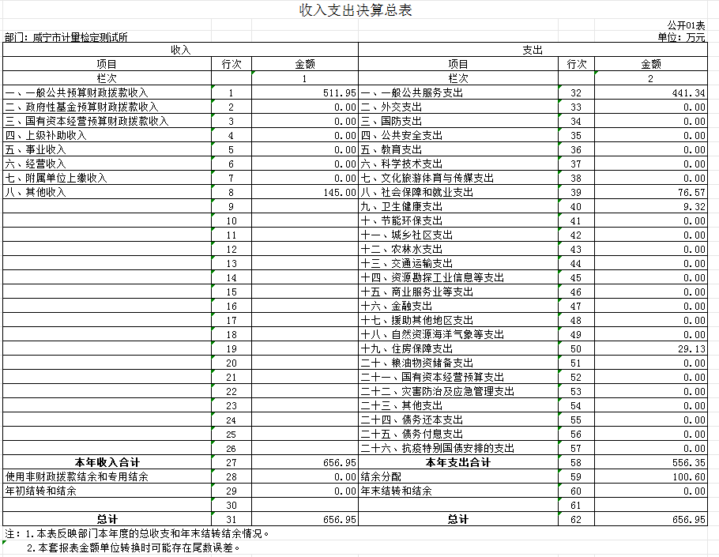

- 收入决算表
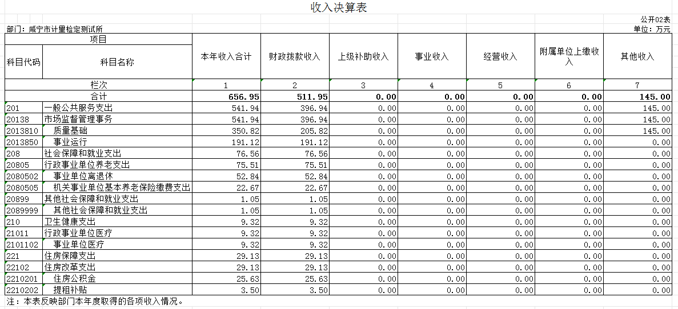

- 支出决算表
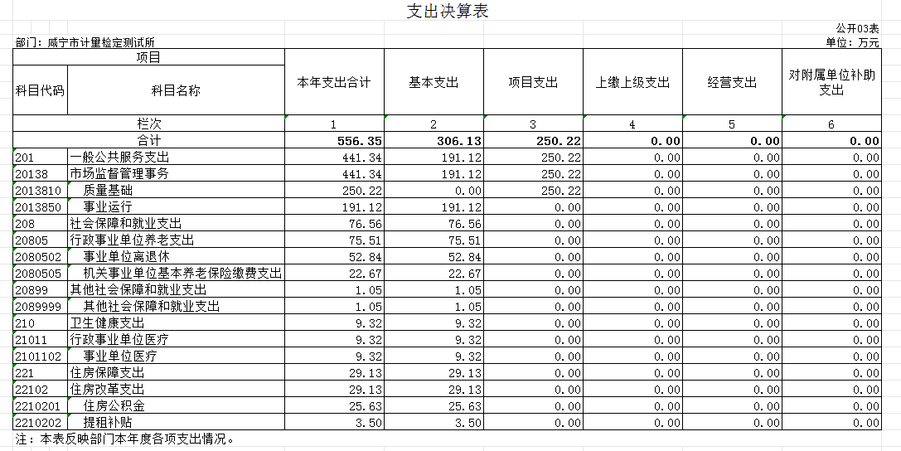

- 财政拨款收入支出决算总表

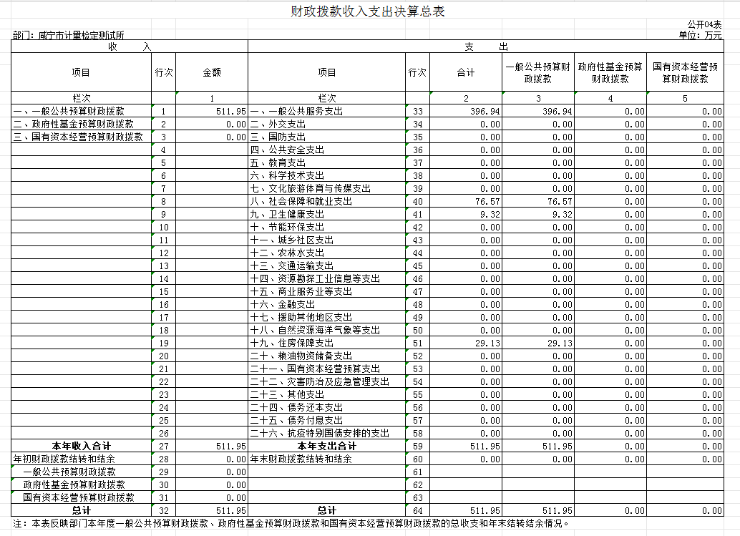

- 一般公共预算财政拨款支出决算表

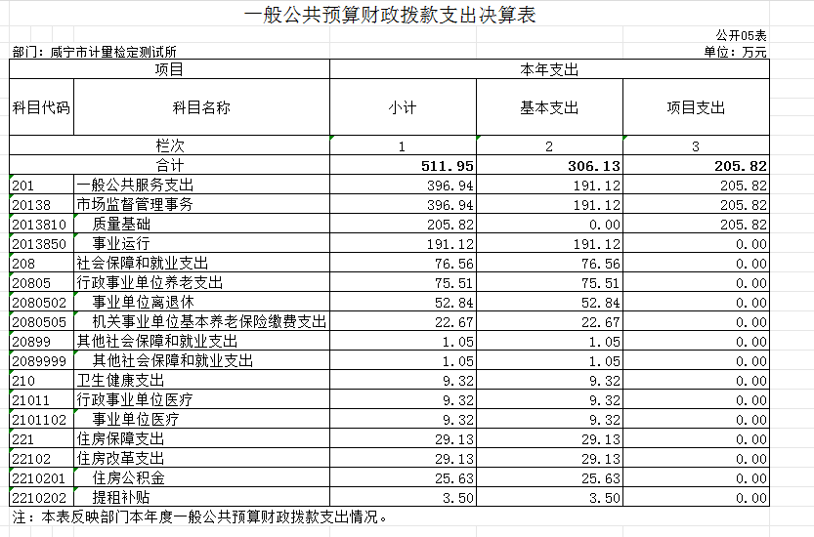

- 一般公共预算财政拨款基本支出决算明细表
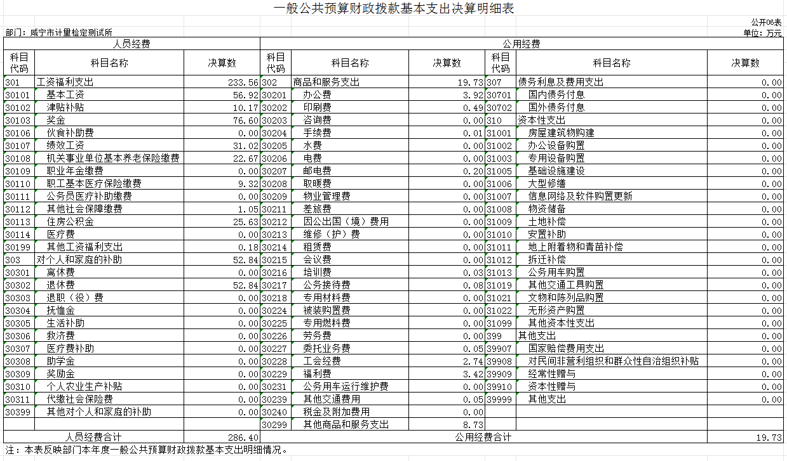

- 政府性基金预算财政拨款收入支出决算表
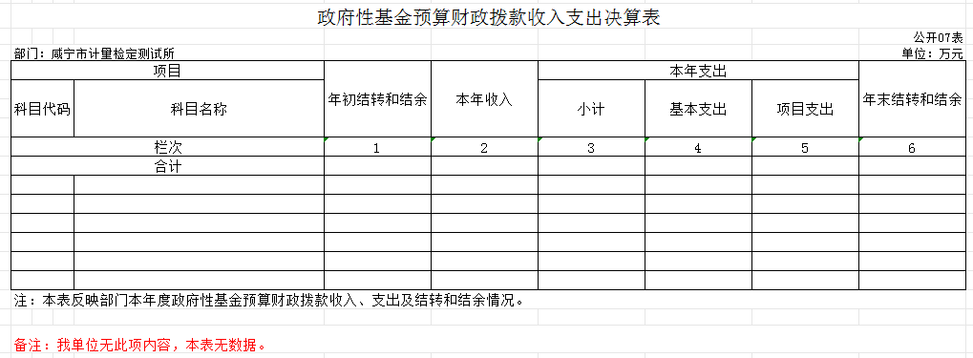

- 国有资本经营预算财政拨款支出决算表
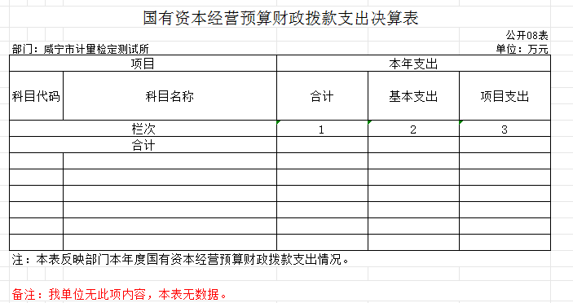

九、财政拨款“三公”经费支出决算表

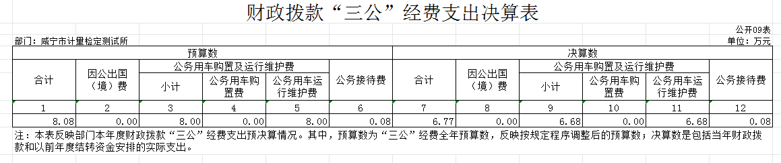

第三部分 咸宁市计量检定测试2023年度部门决算情况说明

一、收入支出决算总体情况说明
2023年度部门收入合计656.95万元。与2022年度531.05万元相比，增加125.90万元，增长24 %，主要原因是往来收入增加。
2023年度部门支出合计556.35万元。与2022年度531.05万元相比，增加25.30万元，增长5 %，主要原因是为提升计量机构能力建设，新建社会公用计量标准数量增加，项目支出增加。
图1：收入决算总计变动情况

图2：支出决算总计变动情况

二、收入决算情况说明
2023年度收入656.95万元，与2022年度531.05万元相比，收入合计增加125.90万元，增长24%，主要原因是往来收入增加。其中：财政拨款收入511.95万元，占本年收入77.93%；其他收入145万元，占本年收入22.07%。

图3：收入决算结构

三、支出决算情况说明
2023年度部门决算支出合556.35万元，与2022年度531.05万元相比，支出合计增加25.30万元，增长5%。主要原因是为提升计量机构能力建设，新建社会公用计量标准数量增加，项目支出增加。其中：基本支出306.13万元，占本年支出55.03%；项目支出250.22万元，占本年支出44.98%。

图4：支出决算结构

四、财政拨款收入支出决算总体情况说明
2023年度财政拨款收、支总计均为511.95万元。与2022年度529.81万元相比，财政拨款收、支总计均减少17.86万元，下降3%，主要原因是2022年度有政策性补发绩效工资和退休人员统筹待遇，而2023年度没有，财政收入、支出相应减少。
2023年度财政拨款收入中，一般公共预算财政拨款收入511.95万元，比2022年度决算数减少17.86万元。减少的主要原因是2022年度有政策性补发绩效工资和退休人员统筹待遇，而2023年度没有，财政拨款收入相应减少。

图5：财政拨款收、支决算总计变动情况

五、一般公共预算财政拨款支出决算情况说明
（一）一般公共预算财政拨款支出决算总体情况。
2023年度一般公共预算财政拨款支出511.95万元，占本年支出合计的92.02 %。与2022年度529.81万元相比，一般公共预算财政拨款支出减少17.86万元，下降3%。主要原因是2022年度有政策性补发绩效工资和退休人员统筹待遇，而2023年度没有，财政拨款支出相应减少。
（二）一般公共预算财政拨款支出决算结构情况。
2023年度一般公共预算财政拨款支出511.95万元，主要用于以下方面：
1.一般公共服务（类）支出396.94万元，占77.54%。主要是用于事业运行和特定项目支出。
2.社会保障和就业（类）支出76.56万元，占14.96%。主要是用于机关事业单位基本养老保险缴费和机关事业单位职业年金缴费支出。
3. 卫生健康（类）支出9.32万元，占1.82%，主要是用于事业单位医疗保险缴费支出。
4.住房保障（类）支出 29.13万元，占5.68%，主要是用于住房公积金缴存和发放住房补贴。
（三）一般公共预算财政拨款支出决算具体情况。
2023年度一般公共预算财政拨款支出年初预算为386.36万元，支出决算为511.95万元，完成年初预算的132.51%。其中：
1.一般公共服务支出
(1)一般公共服务支出（类）市场监督管理事务（款）质量基础（项）：年初预算为150万元，支出决算为205.82万元，完成年初预算的137.22%，支出决算数大于年初预算数的主要原因：支付2022年“计量能力提升项目”项目尾款。
（2）一般公共服务支出（类）市场监督管理事务（款）事业运行（项）：年初预算为175.56万元，支出决算为191.12万元，完成年初预算的108.87%，支出决算数大于年初预算数的主要原因：本年度新招录3人，人员类支出增加。
2.社会保障和就业支出
（1）社会保障和就业（类）行政事业单位养老支出（款）事业单位离退休（项）：年初预算为0万元，支出决算为52.84万元，支出决算数大于年初预算数的主要原因：年初无退休人员统筹待遇支出预算。
（2）社会保障和就业（类）行政事业单位养老支出（款）机关事业单位基本养老保险缴支出（项）：年初预算为21.90万元，支出决算为22.67万元，完成年初预算的103.52%，支出决算数大于年初预算数的主要原因：本年度新招录3人，养老保险费用支出增加。
（3）社会保障和就业（类）其他社会保障和就业支出（款）其他社会保障和就业支出（项）：年初预算为0.99万元，支出决算为1.05万元，完成年初预算的106.06%，支出决算数大于年初预算数的主要原因：本年度新招录3人，工伤和失业保险缴费相应增加。
3.卫生健康支出
卫生健康支出（类）行政事业单位医疗（款）事业单位医疗（项）：年初预算为8.08万元，支出决算为9.32万元，完成年初预算的115.35%，支出决算数大于年初预算数的主要原因：本年度新招录3人，医疗保险缴费相应增加。
4.住房保障支出
（1）住房保障支出（类）住房改革支出（款）住房公积金：年初预算为19.20万元，支出决算为25.63万元，完成年初预算的133.49%，支出决算数大于年初预算数的主要原因：补缴2022年度住房公积金。
（2）住房保障支出（类）住房改革支出（款）提租补贴：年初预算为3.45万元，支出决算为3.50万元，完成年初预算的101.45%，支出决算数大于年初预算数的主要原因：本年度新招录3人，发放人员住房补贴相应增加。
六、一般公共预算财政拨款基本支出决算情况说明
2023年度一般公共预算财政拨款基本支出306.13万元，其中：人员经费286.40万元，主要包括：基本工资、津贴补贴、奖金、伙食补助费、绩效工资、机关事业单位基本养老保险缴费、职业年金缴费、职工基本医疗保险缴费其他社会保障缴费、住房公积金、其他工资福利支出、退休费、其他对个人和家庭的补助。
公用经费19.73万元，主要包括：办公费、印刷费、咨询费、手续费、邮电费、差旅费、维修(护)费、租赁费、会议费、培训费、公务接待费、专用材料费、被装购置费、专用燃料费、劳务费、委托业务费、工会经费、福利费、公务用车运行维护费、其他交通费用、其他商品和服务支出、办公设备购置、专用设备购置、信息网络及软件购置更新、公务用车购置、其他资本性支出。
七、政府性基金预算财政拨款收入支出决算情况说明
本单位当年无政府性基金预算财政拨款收入支出。
八、国有资本经营预算财政拨款支出决算情况说明
本单位当年无国有资本经营预算财政拨款支出。
九、财政拨款“三公”经费支出决算情况说明
（一）“三公”经费财政拨款支出决算总体情况说明。
2023年度“三公”经费财政拨款支出预算为8.4万元，支出决算为6.77万元，完成预算的80.60%。较上年减少1.41 万元，下降17.24%。决算数小于预算数的主要原因：一是我单位厉行节约，减少开支；二是2023年我单位更新购买其中1台业务车，在办手续期间（8-11月）旧车已经上交公车办，新车未上牌，该台车辆有4个多月未行驶，公车运行维护费相应减少。决算数较上年减少的主要原因：更新购买其中1台业务车，8-11月少1台车辆行驶，公车运行维护费相应减少。
（二）“三公”经费财政拨款支出决算具体情况说明。
1.因公出国(境)费预算为0万元，支出决算为0万元，完成预算的0%。较上年无变化。因公出国（境）组数0，人数0。
2.公务用车购置及运行费预算为8万元，支出决算为6.68万元，完成预算的83.50%；较上年下降1.3万元，下降16.29%。决算数小于预算数的主要原因：一是贯彻过紧日子要求，从严控制费用支出；二是2023年我单位更新购买其中1台业务车，在办手续期间（8-11月）旧车已经上交公车办，新车未上牌，该台车辆有4个多月未行驶，公车运行维护费相应减少。决算数较上年减少的主要原因：更新购买其中1台业务车，8-11月少1台车辆行驶，公车运行维护费相应减少。
其中：
(1)我单位无公务用车购置费支出；
(2)公务用车运行费支出6.68万元，主要用于车辆日常运维支出。截至2023年12月31日，开支财政拨款的公务用车保有量为2 辆。
3.公务接待费预算为0.4万元，支出决算为0.08万元，完成预算的20%，支出决算数与上年相比减少0.12万元，下降60%。决算数小于预算数的主要原因：我单位贯彻过紧日子要求，减少开支。决算数较上年减少的主要原因：我单位贯彻过紧日子要求，减少开支。
其中：无外宾接待支出；
国内公务接待支出0.08万元，接待对象主要是来自县级法定计量技术机构人员，主要是来本单位学习和业务交流工作。2023年共接待国内来访团组2个，15人次（不包括陪同人员）。
十、机关运行经费支出说明
本单位为非参公管理事业单位。
十一、政府采购支出说明
本部门2023年度政府采购支出总额207.32 万元，其中：政府采购货物支出207.32万元，政府采购服务支出0万元。授予中小企业合同金额207.32万元，占政府采购支出总额的100%，其中：授予小微企业合同金额207.32万元，占授予中小企业合同金额的100%；货物采购授予中小企业合同金额占货物支出金额的100%。
十二、国有资产占用情况说明
截至2023年 12月31日，本单位共有车辆2 辆，均为检测业务车辆。单位价值 100万元以上设备（不含车辆）0 台（套）。
十三、预算绩效情况说明
(一)预算绩效管理工作开展情况。
根据预算绩效管理要求，我单位组织对2023年度一般公共预算项目支出全面开展绩效自评，共涉及项目3个，资金205.82万元，占一般公共预算项目支出总额的100％。从评价情况来看，项目总体情况运行良好，基本达成年初项目申报要求。
组织开展单位整体支出绩效评价，从评价情况来看，我单位预算编制合理，绩效目标设置明确，项目效果基本达到了预期效果：完成全市申报的计量器具检定检测任务；完成了计量标准考核工作，新建社会公用计量标准15项，拓展服务范围；完成专业技术人员业务培训，提升服务能力。
（二）部门决算中项目绩效自评结果。
本部门今年在部门决算中反映所有项目绩效自评结果（涉密项目除外）。
1.计量检定检测项目绩效自评综述：项目全年预算数为90万元，执行数为87.52万元，完成预算的97.25％。主要产出和效益：一是检定计量器具数量75055台（件）；二是专业技术人员业务培训20人次，培训合格率100%，提升计量服务能力；三是新增社会公用计量标准15项。
发现的问题及原因：由于12月送检标准设备和公车更换等因素，个别指标部分完成目标值，不能完全达到预期效果。
下一步改进措施：进一步加强项目监管，提前做好工作谋划，提高预算执行率，做到超目标完成任务。
2.计量能力提升项目绩效自评综述：项目全年预算数为59万元，执行数为58.9万元，完成预算的98.17％。主要产出和效益：一是购买标准检定设备2套；二是设备验收合格率100%。
发现的问题及原因：年中财政调减预算1万元，本项目完成绩效目标。
下一步改进措施：在项目执行时，充分考量相关影响因素，强化事前准备；单位进一步完善各项管理制度，同时提高预算的合理性、严谨性。
3.计量能力提升项目（2022年）绩效自评综述：项目全年预算数为59.4万元，执行数为59.4万元，完成预算的100％。主要产出和效益：一是购买标准检定设备1套；二是设备验收合格率100%。
发现的问题及原因：本项目完成绩效目标。
下一步改进措施：在项目执行时，充分考量相关影响因素，强化事前准备；单位进一步完善各项管理制度，同时提高预算的合理性、严谨性。
（三）绩效评价结果应用情况。
1.单位绩效评价结果应用情况
一是根据单位整体绩效和项目绩效评价结果进行整改。完成绩效评价工作后，要求各个科室对照绩效评价结果，结合工作实验，认真分析总结，按要求及时作出整改；同时单位加强内控管理，强化事前准备环节，科学、合理地完成绩效目标。二是按照规定，在部门决算公开时同步对预算项目绩效评价结果及结果应用情况进行公示。
2.部门绩效评价结果拟应用情况
一是加强绩效评价结果与下一年度预算有机结合，在安排下一年度项目预算资金及使用方向时，充分考虑上一年度绩效评价结果，合理安排项目预算资金。二是完善绩效指标体系和加强项目预算绩效全过程管理，不断提升预算绩效管理水平。
十四、专项支出、转移支付支出情况说明
我单位本年度无专项支出和转移支付支出。

第四部分 其他需要说明的情况
我单位无其他需要说明的情况。

第五部分 名词解释
(一)一般公共预算财政拨款收入：指市本级财政一般公共预算当年拨付的资金。
(二)政府性基金预算财政拨款收入：指市本级财政政府性基金预算当年拨付的资金。
(三)国有资本经营预算财政拨款收入：指市本级财政国有资本经营预算当年拨付的资金。
(四)上级补助收入：指从事业单位主管部门和上级单位取得的非财政补助收入。
(五)事业收入：指事业单位开展专业业务活动及其辅助活动取得的收入。
(六)经营收入：指事业单位在专业业务活动及其辅助活动之外开展非独立核算经营活动取得的收入。
(七)其他收入：指单位取得的除上述“一般公共预算财政拨款收入”、“政府性基金预算财政拨款收入”、“国有资本经营预算财政拨款收入”、“上级补助收入”、“事业收入”、“经营收入”等收入以外的各项收入。
(八)使用非财政拨款结余：指事业单位使用以前年度积累的非财政拨款结余弥补当年收支差额的金额。
(九)年初结转和结余：指单位以前年度尚未完成、结转到本年仍按原规定用途继续使用的资金，或项目已完成等产生的结余资金。
(十)本部门使用的支出功能分类科目(到项级)
1.一般公共服务支出(类)市场监督管理事务（款）质量基础（项）反映计量、标准、认证认可、检验检测等质量基础专项工作支出。
- 一般公共服务支出(类)市场监督管理事务（款）事业运行（项）反映事业单位的基本支出，不包括行政单位（包括实行公务员管理的事业单位）后勤服务中心、医务室等附属事业单位。
3.社会保障和就业（类）行政事业单位养老支出（款）事业单位离退休（项）反映事业单位开支的离退休经费。
4.社会保障和就业支出（类）行政事业单位养老支出（款）机关事业单位基本养老保险缴费支出（项）反映机关事业单位实施养老保险制度由单位缴纳的基本养老保险费支出。
5.社会保障和就业支出（类）行政事业单位养老支出（款）机关事业单位职业年金缴费支出（项）反映机关事业单位实施养老保险制度由单位实际缴纳的职业年金支出。
6.社会保障和就业（类）其他社会保障和就业支出（款）其他社会保障和就业支出（项）反映除上述项目以外其他用于社会保障和就业方面的支出。
7.卫生健康支出（类）行政事业单位医疗（款）事业单位医疗（项）反映财政部门安排的事业单位基本医疗保险缴费经费，未参加医疗保险的事业单位的公费医疗经费，按国家规定享受离休人员待遇的医疗经费。
8.住房保障支出（类）住房改革支出（款）住房公积金（项）反映行政事业单位按人力资源和社会保障部、财政部规定的基本工资和津贴补贴以及规定比例为职工缴纳的住房公积金。
9.住房保障支出（类）住房改革支出（款）提租补贴（项）反映按房改政策规定的标准，行政事业单位向职工 (含离退休人员) 发放的住房补贴。
(十一)结余分配：指事业单位按照会计制度规定缴纳的企业所得税、提取的专用结余以及转入非财政拨款结余的金额等。
(十二)年末结转和结余：指单位按有关规定结转到下年或以后年度继续使用的资金，或项目已完成等产生的结余资金。
(十三)基本支出：指为保障机构正常运转、完成日常工作任务而发生的人员支出和公用支出。
(十四)项目支出：指在基本支出之外为完成特定行政任务或事业发展目标所发生的支出。
(十五)经营支出：指事业单位在专业活动及辅助活动之外开展非独立核算经营活动发生的支出。
(十六)“三公”经费：纳入市级财政预决算管理的“三公”经费，是指市直属部门用财政拨款安排的因公出国(境)费、公务用车购置及运行费和公务接待费。其中，因公出国(境)费反映单位公务出国(境)的国际旅费、国外城市间交通费、住宿费、伙食费、培训费、公杂费等支出；公务用车购置及运行费反映单位公务用车购置支出(含车辆购置税、牌照费)及燃料费、维修费、过桥过路费、保险费、安全奖励费用等支出；公务接待费反映单位按规定开支的各类公务接待(含外宾接待)费用。
(十七)机关运行经费：指为保障行政单位（包括参照公务员法管理的事业单位）运行用于购买货物和服务的各项资金，包括办公费、印刷费、邮电费、差旅费、会议费、福利费、日常维修费、专用材料及一般设备购置费、办公用房水电费、办公用房取暖费、办公用房物业管理费、公务用车运行维护费以及其他费用。

第六部分 附件

1.2023年度咸宁市计量检定测试所整体绩效自评表
2.2023年度咸宁市计量检定测试所项目绩效自评表

附件1
2023年度咸宁市计量检定测试所整体绩效自评表

单位名称：咸宁市计量检定测试所 填报日期：2024.3.19
单位名称 |  | 咸宁市计量检定测试所
基本支出总额 |  | 306.13 |  |  | 项目支出总额 |  |  | 205.82
预算执行情况（万元） |  | 部门整体支出总额 | 预算数（A） |  |  | 执行数（B） |  |  | 执行率（B/A）
 |  | 部门整体支出总额 | 514.69 |  |  | 511.95 |  |  | 99.47%
年度目标 |  | 新增社会公用计量标准10项。完成全年检定任务，同时加强技术人员的能力，完善计量检定检测过程，保障国际计量单位制的统一和量值的准确可靠。
年度绩效目标 | 一级  指标 | 二级指标 |  | 三级指标 |  |  | 年初目标值（A） |  |  | 实际完成值（B）
年度绩效目标 | 成本指标 | 编外人员工资 |  | 12人劳务费 |  |  | 51.6万元 |  |  | 51.6万元
年度绩效目标 | 产出  指标 | 数量指标 |  | 检定强检计量器具数量 |  |  | ≥50000台(件) |  |  | 75055台(件)
年度绩效目标 | 产出  指标 |  |  | 新建社会公用计量标准 |  |  | ＝10项 |  |  | 15项
年度绩效目标 | 产出  指标 | 时效指标 |  | 及时受理申报检定任务 |  |  | ≤15工作日 |  |  | 申报的检定均在15个工作日内
年度绩效目标 | 产出  指标 |  |  | 检定/校准报告出具及时 |  |  | 实验完成后7个工作日内 |  |  | 实验完成后7个工作日内
年度绩效目标 | 效益  指标 | 经济效益指标 |  | 保障消费者的合法权益 |  |  | 每年计量纠纷事件≤1次 |  |  | 无计量纠纷
年度绩效目标 | 效益  指标 | 社会效益指标 |  | 提升计量服务能力，助推社会经济高质量发展 |  |  | 提升计量服务能力 |  |  | 新增17项计量器具检定能力
年度绩效目标 | 效益  指标 | 可持续影响指标
年度绩效目标 | 满意度指 标 | 服务对象  满意度 |  | 企业满意度 |  |  | 客户满意度≥95% |  |  | 企业无投诉且满意
偏差大或  目标未完成  原因分析 |  | 部门支出总执行率为99.47%，与100%的偏差的原因有：是“计量检定检测项目”一是因为有标准设备12月下旬在送检中,送检邮电费(包括保价费)当年不能支付出去;二是因当年有1台业务车9月份上交公车办待处置,公车运维费费用相应减少。  其次，我所计量标准为61项，还未达到市级法定计量技术机构应有的水平，因此后期我所会逐步完成标准的新建，积极申请资金完成设备的购置及人员的调配，达到省质强办对我所的能力建设要求，产生更大的社会效益及可持续发展影响。
改进措施及  结果应用方案 |  | 单位进一步完善各项管理制度，同时提高预算的合理性、严谨性，全年的预算指标能够及时，最大限度地利用好，保障专项工作顺利开展，发挥专项资金应有作用。在下一步管理中将自我纠正、自我完善和持续改进，确保项目实施取得良好效果。加强内控管理，促进项目资金使用合理化，规范化管理。
备注：
1.预算执行情况口径：预算数为调整后财政资金总额（包括上年结余结转），执行数为资金使用单位财政资金实际支出数。
2.基于经济性和必要性等因素考虑，满意度指标暂可不作为必评指标。

附件2
2023年度计量检定检测项目（政策）绩效自评表

单位名称：咸宁市计量检定测试所 填报日期：2024.3.19
项目名称 |  | 计量检定检测项目
主管部门 |  | 咸宁市公共检验检测中心 |  |  | 项目实施单位 |  |  | 咸宁市计量检定测试所
项目类别 |  | 1.部门预算项目☑ 2.市直专项□ 3.其他项目□
项目类型 |  | 1.常年性项目☑ 2.延续性项目□ 3.一次性项目□
预算执行情况（万元） |  | 年度财政资金总额 | 预算数（A） |  |  | 执行数（B） |  |  | 执行率（B/A）
 |  | 年度财政资金总额 | 90 |  |  | 87.52 |  |  | 97.25%
年度绩效目标 | 一级  指标 | 二级指标 |  | 三级指标 |  |  | 年初目标值（A） |  |  | 实际完成值（B）
年度绩效目标 | 成本  指标 | 编外人员工资 |  | 12人劳务费 |  |  | 51.6万元 |  |  | 51.6万元
年度绩效目标 | 产出  指标 | 数量指标 |  | 检定强检计量器具数量 |  |  | ≥50000台(件) |  |  | 75055台(件)
年度绩效目标 | 产出  指标 |  |  | 新增社会公用计量标准 |  |  | =10项 |  |  | 15项
年度绩效目标 | 产出  指标 | 质量指标 |  | 培训合格率 |  |  | 100% |  |  | 20人次均取得培训合格证书
年度绩效目标 | 产出  指标 |  |  | 检定/校准报告差错率 |  |  | <0.05% |  |  | <0.05%
年度绩效目标 | 产出  指标 | 时效指标 |  | 及时受理申报检定任务 |  |  | ≤15工作日 |  |  | 申报的检定均在15个工作日内
年度绩效目标 | 产出  指标 |  |  | 检定/校准报告出具及时 |  |  | 实验完成后7个工作日内 |  |  | 实验完成后7个工作日内
年度绩效目标 | 效益  指标 | 经济效益指标 |  | 保障消费者合法权益 |  |  | 每年计量纠纷事件≤1次 |  |  | 无计量纠纷
年度绩效目标 | 效益  指标 | 社会效益指标 |  | 规范市场贸易结算器具标准一致 |  |  | 每年计量仲裁事件≤1次 |  |  | 无计量仲裁
年度绩效目标 | 满意度指 标 | 服务对象  满意度 |  | 企业满意度 |  |  | 客户满意度≥95% |  |  | 企业无投诉且满意
偏差大或  目标未完成  原因分析 |  | 本项目支出执行率为97.25%，与100%的偏差一是因为有标准设备12月下旬在送检中,送检邮电费(包括保价费)当年不能支付出去;二是因当年有1台业务车9月份上交公车办待处置,公车运维费费用相应减少。
改进措施及  结果应用方案 |  | 进一步加强项目监管，提前做好工作谋划，提高预算执行率，做到超目标完成任务。
备注：
1.预算执行情况口径：预算数为调整后财政资金总额（包括上年结余结转），执行数为资金使用单位财政资金实际支出数。
2.基于经济性和必要性等因素考虑，满意度指标暂可不作为必评指标。
附件2
2023年度计量检定能力提升项目（政策）绩效自评表

单位名称：咸宁市计量检定测试所 填报日期：2024.3.19
项目名称 |  | 计量检定能力提升项目
主管部门 |  | 咸宁市公共检验检测中心 |  |  | 项目实施单位 |  |  | 咸宁市计量检定测试所
项目类别 |  | 1.部门预算项目☑ 2.市直专项□ 3.其他项目□
项目类型 |  | 1.常年性项目☑ 2.延续性项目□ 3.一次性项目□
预算执行情况（万元） |  | 年度财政资金总额 | 预算数（A） |  |  | 执行数（B） |  |  | 执行率（B/A）
 |  | 年度财政资金总额 | 59 |  |  | 58.9 |  |  | 99.83%
年度绩效目标 | 一级  指标 | 二级指标 |  | 三级指标 |  |  | 年初目标值（A） |  |  | 实际完成值（B）
年度绩效目标 | 成本  指标 | 设备采购成本 |  | 购买标准仪器设备2台(套) |  |  | ≤59万元 |  |  | 58.9万元
年度绩效目标 | 产出  指标 | 数量指标 |  | 购买标准仪器设备数量 |  |  | =2台(套) |  |  | 设备已到货
年度绩效目标 | 产出  指标 | 质量指标 |  | 设备符合率 |  |  | 100% |  |  | 设备通过验收
年度绩效目标 | 产出  指标 | 时标指标 |  | 设备采购及时性 |  |  | ≤2022年 |  |  | 2022年设备已投入使用
年度绩效目标 | 产出  指标 | 社会效益指标 |  | 新增社会公用计量标准 提升计量服务能力 |  |  | 新增社会公用计量标准 提升计量服务能力 |  |  | 新增1项医学计量器具检定能力服务
年度绩效目标 | 产出  指标 | 可持续影响指标 |  | 助于提高市场监管能力 |  |  | 市场抽检合格率≥90% |  |  | 市场抽检合格率95%以上
年度绩效目标 | 满意度指 标 | 客户满意度 |  | 使用人员满意度 |  |  | 使用人员满意度≥95% |  |  | 使用人员满意
偏差大或  目标未完成  原因分析 |  | 本项目支出执行率为99.83%，完成绩效目标。
改进措施及  结果应用方案 |  | 单位进一步完善各项管理制度，同时提高预算的合理性、严谨性，项目的预算指标能够及时，最大限度地利用好，保障项目顺利开展，发挥项目资金应有作用。在下一步管理中将自我纠正、自我完善和持续改进，确保项目实施取得良好效果。加强内控管理，促进项目资金使用合理化，规范化管理。
备注：
1.预算执行情况口径：预算数为调整后财政资金总额（包括上年结余结转），执行数为资金使用单位财政资金实际支出数。
2.基于经济性和必要性等因素考虑，满意度指标暂可不作为必评指标。

附件2
2023年度计量检定能力提升项目（政策）绩效自评表

单位名称：咸宁市计量检定测试所 填报日期：2024.3.19
项目名称 |  | 计量检定能力提升项目（2022年）
主管部门 |  | 咸宁市公共检验检测中心 |  |  | 项目实施单位 |  |  | 咸宁市计量检定测试所
项目类别 |  | 1.部门预算项目☑ 2.市直专项□ 3.其他项目□
项目类型 |  | 1.常年性项目☑ 2.延续性项目□ 3.一次性项目□
预算执行情况（万元） |  | 年度财政资金总额 | 预算数（A） |  |  | 执行数（B） |  |  | 执行率（B/A）
 |  | 年度财政资金总额 | 59.4 |  |  | 59.4 |  |  | 100%
年度绩效目标 | 一级  指标 | 二级指标 |  | 三级指标 |  |  | 年初目标值（A） |  |  | 实际完成值（B）
年度绩效目标 | 成本  指标 | 设备采购成本 |  | 购买标准仪器设备1台(套) |  |  | ≤59.4万元 |  |  | 59.4万元
年度绩效目标 | 产出  指标 | 数量指标 |  | 购买标准仪器设备数量 |  |  | =1台(套) |  |  | 设备已投入使用
年度绩效目标 | 产出  指标 | 质量指标 |  | 设备符合率 |  |  | 100% |  |  | 设备已投入使用
年度绩效目标 | 产出  指标 | 时标指标 |  | 设备采购及时性 |  |  | ≤2023年 |  |  | 设备已投入使用
年度绩效目标 | 产出  指标 | 社会效益指标 |  | 新增社会公用计量标准 提升计量服务能力 |  |  | 新增社会公用计量标准 提升计量服务能力 |  |  | 新增1项民生计量器具检定能力服务
年度绩效目标 | 产出  指标 | 可持续影响指标 |  | 助于提高市场监管能力 |  |  | 市场抽检合格率≥90% |  |  | 市场抽检合格率95%以上
年度绩效目标 | 满意度指 标 | 客户满意度 |  | 使用人员满意度 |  |  | 使用人员满意度≥95% |  |  | 使用人员满意
偏差大或  目标未完成  原因分析 |  | 本项目支出执行率为100%，完成绩效目标。
改进措施及  结果应用方案 |  | 单位进一步完善各项管理制度，同时提高预算的合理性、严谨性，项目的预算指标能够及时，最大限度地利用好，保障项目顺利开展，发挥项目资金应有作用。在下一步管理中将自我纠正、自我完善和持续改进，确保项目实施取得良好效果。加强内控管理，促进项目资金使用合理化，规范化管理。
备注：
1.预算执行情况口径：预算数为调整后财政资金总额（包括上年结余结转），执行数为资金使用单位财政资金实际支出数。
2.基于经济性和必要性等因素考虑，满意度指标暂可不作为必评指标。

